Федеральное государственное бюджетное образовательное учреждение высшего
образования
«Чувашский государственный университет им. И.Н. Ульянова»
Кафедра автоматики и управления в технических системах

Лабораторная работа № 7
Реализация логических элементов средствами языка Ассемблера
Вариант 19

Выполнил: Назаров Ярослав Сергеевич
студент группы ИВТ-42-23
Проверила: Чумакова Анжелика Владимировна

Чебоксары, 2026
Цели работы: рассмотреть возможности языка Ассемблера в аспекте изучения логических элементов, реализующих элементарные функции алгебры логики.

Задание:
1. Изучить теоретические основы языка Ассемблера
2. Запустить программу fasmw.exe.
3. Открыть в программе fasmw.exe файл lab7.asm.
4. Внимательно изучить текст программы lab7.asm по имеющимся в ней
комментариям.
5. Запустить программу на выполнение.
6. Модифицировать текст программы для вычисления значения
логической функции Y по введенным значениям аргументов в
соответствии с вариантом задания.

Вариант 19:
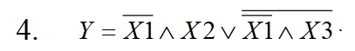
Ход выполнения:

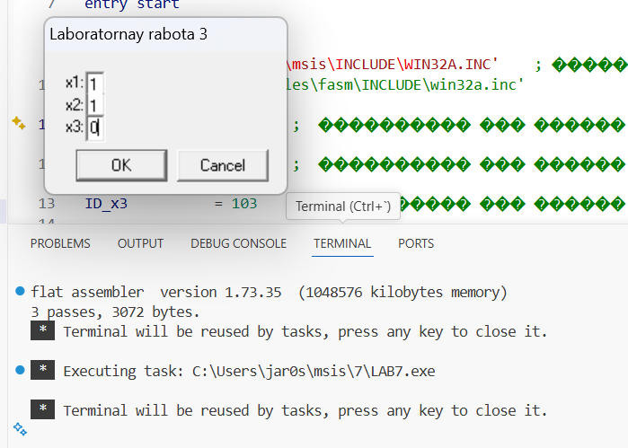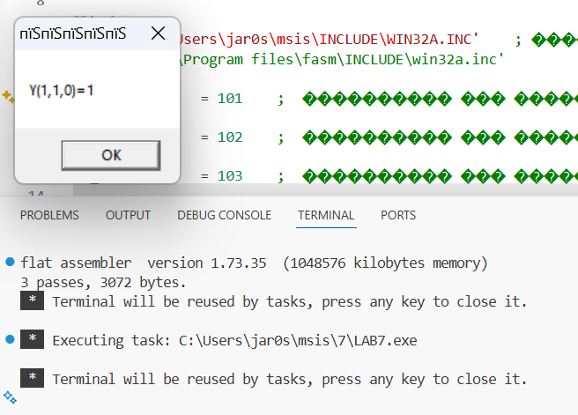

Модифицированный код под 19 вариант:
format PE GUI 4.0
entry start

include 'C:\Users\jar0s\msis\INCLUDE\WIN32A.INC'

ID_x1 = 101
ID_x2 = 102
ID_x3 = 103

section '.data' data readable writeable

x1 rb 2
x2 rb 2
x3 rb 2

caption_er db 'Oshibka!',0
message_er db 'Vvedite tolko 0 ili 1 dlya x1, x2, x3',0
caption db 'Otvet',0

message db 'Y('
x_1 db 0,','
x_2 db 0,','
x_3 db 0,')='
y db 0,0

section '.code' code readable executable

start:
xor eax, eax
invoke DialogBoxParam, eax, 37, HWND_DESKTOP, DialogProc, 0
or eax, eax
jz exit

mov al, [x1]
mov [x_1], al
sub al, 30h
jz ok_1
cmp al, 1
jz ok_1
jmp error

ok_1:
mov bl, [x2]
mov [x_2], bl
sub bl, 30h
jz ok_2
cmp bl, 1
jz ok_2
jmp error

ok_2:
mov ah, [x3]
mov [x_3], ah
sub ah, 30h
jz ok_3
cmp ah, 1
jz ok_3
jmp error

ok_3:
; Y = (NOT X1 AND X2) OR NOT(NOT X1 AND X3)

; 1. NOT X1
mov dl, al ; Kopiruem X1 v DL
not dl
and dl, 1 ; DL = NOT X1

; 2. NOT X1 AND X2 (Levaya chast)
mov cl, dl ; CL = NOT X1
and cl, bl ; CL = (NOT X1) AND X2

; 3. NOT X1 AND X3
mov ch, dl ; CH = NOT X1
and ch, ah ; CH = (NOT X1) AND X3

; 4. NOT (NOT X1 AND X3)
not ch
and ch, 1 ; CH = NOT(NOT X1 AND X3)

; 5. OR
or cl, ch ; CL = CL OR CH

; --- Вывод результата ---
mov al, cl
add al, 30h
mov [y], al

invoke MessageBox, HWND_DESKTOP, message, caption, MB_OK
jmp exit

error:
invoke MessageBox, HWND_DESKTOP, message_er, caption_er, MB_OK
jmp exit

exit:
invoke ExitProcess, 0

; --------------------------------------------------------------------------
proc DialogProc, hwnddlg, msg, wparam, lparam
push ebx esi edi
cmp [msg], WM_INITDIALOG
je processed
cmp [msg], WM_COMMAND
je wmcommand
cmp [msg], WM_CLOSE
je wmclose
xor eax, eax
jmp finish
wmcommand:
cmp [wparam], BN_CLICKED shl 16 + IDCANCEL
je wmclose
cmp [wparam], BN_CLICKED shl 16 + IDOK
jne processed

invoke GetDlgItemText, [hwnddlg], ID_x1, x1, 2
invoke GetDlgItemText, [hwnddlg], ID_x2, x2, 2
invoke GetDlgItemText, [hwnddlg], ID_x3, x3, 2
topmost_ok:
invoke EndDialog, [hwnddlg], 1
jmp processed
wmclose:
invoke EndDialog, [hwnddlg], 0
processed:
mov eax, 1
finish:
pop edi esi ebx
ret
endp

; --------------------------------------------------------------------------
section '.idata' import data readable writeable

library kernel,'KERNEL32.DLL', user,'USER32.DLL'

import kernel,\
GetModuleHandle,'GetModuleHandleA',\
ExitProcess,'ExitProcess'

import user,\
DialogBoxParam,'DialogBoxParamA',\
GetDlgItemText,'GetDlgItemTextA',\
MessageBox,'MessageBoxA',\
EndDialog,'EndDialog'

; --------------------------------------------------------------------------
section '.rsrc' resource data readable

directory RT_DIALOG, dialogs

resource dialogs, 37, LANG_RUSSIAN, demonstration

dialog demonstration, 'Lab 7 - Variant 4', 70, 70, 120, 85, WS_CAPTION
dialogitem 'STATIC', 'x1:', 1, 10, 10, 20, 13, WS_VISIBLE
dialogitem 'EDIT', '', ID_x1, 30, 8, 20, 13, WS_VISIBLE+WS_BORDER+WS_TABSTOP

dialogitem 'STATIC', 'x2:', 1, 10, 25, 20, 13, WS_VISIBLE
dialogitem 'EDIT', '', ID_x2, 30, 23, 20, 13, WS_VISIBLE+WS_BORDER+WS_TABSTOP

dialogitem 'STATIC', 'x3:', 1, 10, 40, 20, 13, WS_VISIBLE
dialogitem 'EDIT', '', ID_x3, 30, 38, 20, 13, WS_VISIBLE+WS_BORDER+WS_TABSTOP

dialogitem 'BUTTON', 'OK', IDOK, 15, 60, 40, 15, WS_VISIBLE+WS_TABSTOP+BS_DEFPUSHBUTTON
dialogitem 'BUTTON', 'Cancel', IDCANCEL, 60, 60, 40, 15, WS_VISIBLE+WS_TABSTOP
enddialog

Полученные результаты:
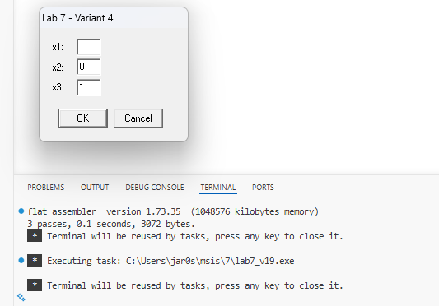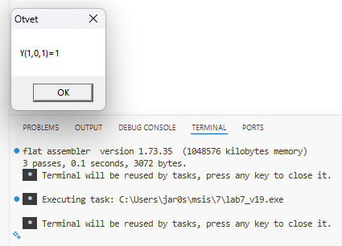

Вывод: в ходе данной лабораторной работы была рассмотрены возможности языка Ассемблера в аспекте изучения логических элементов, реализующих элементарные функции алгебры логики.

